Утверждаю
директор МБОУ
«Фатневская СОШ
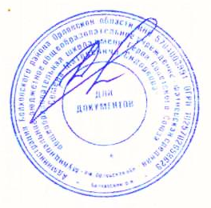
им.Героя Советского Союза
С.М.Сидоркова»

________Н.В.Лёвина

Меню на 25 декабря 2020г. для обучающихся 1-4 классов

Наименование блюда | Масса порции  (в гр.) | Калорийность порции | Цена  (в руб.)
 | Завтрак
шоколад | 70 |  | 56-76
Итого: |  |  | 56-76
Салат из свеклы | Обед  100 63 1-20
Суп рыбный | 250 | 115 | 17-48
Котлеты с картофельным пюре | 70/130 | 292 | 33-78
Кисель | 200 | 204 | 2-96
Хлеб ржаной, пшеничный | 110 | 171 | 6-48
Итого: |  | 1023,0 | 61-90
Всего за день: |  | 1023,0 | 118-66

Ответственный за организацию питания Костромина И,А.

